第一单元 古代中国的政治制度
第1讲 西周的政治制度和秦朝中央集权制度的形成
【高考考点】
1. 古代中国的政治制度
(1) 西周时期的政治制度
西周政权的建立与灭亡；西周的分封制和宗法制；西周时期政治制度的特点。
(2) 秦中央集权制度的形成
秦朝的统一；皇帝制度；中央官僚机构与郡县制；中央集权制度的形成。
【复习重点】
1、分封制、宗法制的内涵及其历史作用。
2、分封制与宗法制的制度关联性。
3、专制主义中央集权的含义及作用
4、秦朝中央官制和郡县制实行的历史作用
【课前学习】
1、知识整合：《步步高》P1--P2
2、自主构建知识网络框架
【课堂探究】
一、西周的分封制和宗法制
材料一 “(周公)兼制天下，立七十一国，姬姓独居五十三人。”
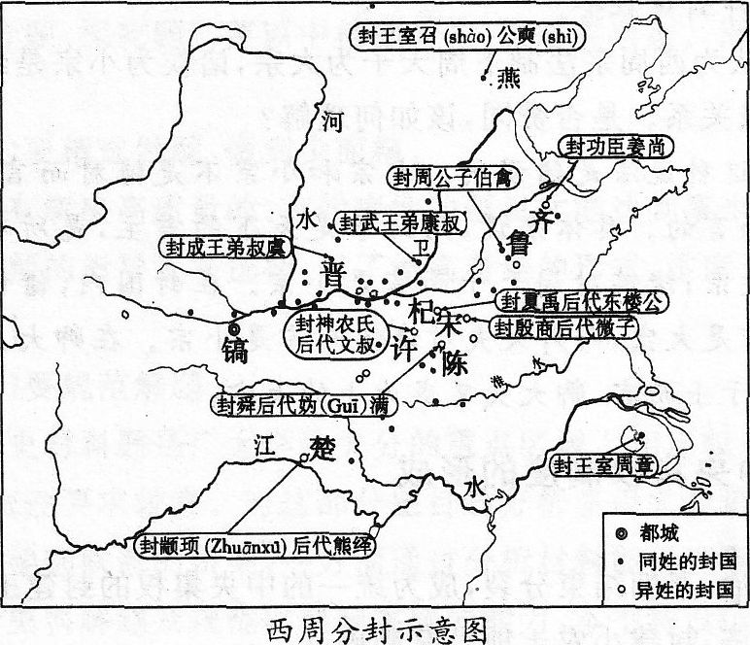
——《荀子·儒效篇》

“天子适诸侯，日巡狩；巡狩者，巡所守也。诸侯朝于天子，曰述职，述职者，述所职也。”
——《孟子·告子》
探究l：综合图文材料归纳西周分封制的特点。

材料二 (周)幽王嬖爱褒姒。褒姒生子伯服，幽王欲废太子。太子母申侯女，而为后。后幽王得褒姒，爱之，欲废申后，并去太子宜臼，以褒姒为后，以伯服为太子。周太史伯阳读史记(当时各国记载的历史皆称史记)日：“周亡矣。” ——《史记·周本纪》
探究2：为什么周太史发出“周亡矣”的感叹?你如何看待西周分封制瓦解与西周灭亡之间的关系?

材料三 宗者，何谓也?宗尊也，为先祖主也，宗人之所尊也。《礼》曰：“宗人将有事，族人皆侍。”圣者所以必有宗，何也?所以长和睦也。大宗能率小宗，小宗能率群弟，通其有无，所以纪理族人者也。 ——[东汉]班固《白虎通义》卷上《德论》
探究3：根据材料三并结合所学知识，归纳西周宗法制的突出特点。

材料四 “男女同姓，其生不蕃。”《国语·晋语》曰：“同姓不婚，惧不殖也”“异姓则世德，异德则世类……同姓则同德，同德则同心，同心则同志”。
探究4：结合材料及所学知识说明宗法制对中国社会产生的深远影响。

【归纳总结】
1、分封制与宗法制对后世社会遗存现象的影响
分封制
(1)影响中国封建社会中以血缘关系为核心的分封。
(2)中国姓氏的起源中，有很多源于西周的封国，如宋、鲁、郑、陈等。
(3)中国的地名简称很多源于西周时期的诸侯国国名，如山东省简称鲁、山西省简称晋等。
宗法制
(1)宗法制影响了后世人们对列祖列宗的崇拜，也影响了封建社会中由嫡长子继承皇位等原则的形成。
(2)后世的百家姓系列丛书、族谱的修订、各地宗祠家庙的建立以及民间存在的尊宗敬祖、认祖归宗、渴望亲情的传统观念，祭祖扫墓等社会风俗。
(3)宗法制对今天而言，其重视家庭建设、提倡尊老爱幼等思想，有利于增强中华民族的凝聚力；但是过分强调家庭本位，过分重视人情关系，人为地划分远近尊卑，使个人的自主意识和平等权利受到约束。这与现代的平等和法治意识相违背。
2、早期政治制度的特点（见《步步高》P3）

二、秦中央集权制度的形成
材料一：
“天子独以印称玺，又独以玉，群臣莫敢用。皇帝命为制，令为诏，天子自称曰：‘朕’。”
“朕为始皇帝。后世以计数，二世三世至于万世，传之无穷。”
“天下之事无小大，皆决于上。”
探究l：根据史料概括中国古代皇帝制度的特点，说明了什么?

材料二： 明朝思想家李贽：“始皇出世，李斯相之，天崩地坼，掀翻一个世界，是圣是魔，未可轻议。”
探究2：李贽的核心观点是什么?你如何理解秦始皇的功过?

【归纳总结】
1、分封制与郡县制的区别（见《步步高》P3）
2、秦朝中央官僚机构的特点和作用。
特点： (1)以皇权为中心的中央行政体制。“三公九卿”分工严密，各司其职而又互相牵制，最终大权操纵在皇帝一人手中，保证专制皇权不致旁落。
(2)充分体现出“家天下”的特点。“九卿”中奉常等官职就是为皇室专设的，是为皇室服务的。国与家同治，这是封建时代统治的特点。
作用： (1)确立了地主阶级对广大劳动人民的统治，有利于统一局面的巩固和发展。
(2)奠定了中国两千多年政治制度的基本格局，为历代王朝所沿用，且不断加强和完善。

【课堂练习】
1、《步步高》命题探究P4—5的1—6题
2．(2012·苏北四市)“(中国政制)达臻‘文明’一途，实因归功于西周的创制……，西周政治里显然有深厚的贵族色彩，而‘共主’名义下的地方分权体制……与秦以后一统的君主‘独制’格局泾渭分明。”(王家范《中国历史通论》)下列对该材料的解读，不正确的是( )
A．“西周的创制”主要指实行分封制 B．以血缘关系为纽带保持“贵族色彩”
C．“共主”指西周实现了权力的高度集中 D．“地方分权体制”指地方有较大自主权
[答案] C
[解析] 分封制下，周王是名义上的“天下共主”，但是各诸侯有较大的权力，所以西周未实现权力的高度集中。中国实现了权力的高度集中是在秦朝。所以C项符合题意。
3．秦朝时期的军国大事，一般先由丞相、御史大夫和诸卿进行朝议，最后由皇帝裁决。这一做法使( )
A．中央强化了对地方的控制B．君主专制造成的决策失误有所减少
C．君权在事实上遭到了弱化D．民主观念开始渗入到政治体制
[答案] B
[解析] 秦朝时期军国大事先由大臣朝议再由皇帝裁决的做法在一定程度上减少了决策失误。这一做法与君权的弱化无关，中央加强对地方的控制是通过郡县制实现的。
4．(2012·东三省四市联考)白寿彝在《中国通史》中写道：“……对官吏有任免权，官吏不能世袭；实行俸禄制，官在则有俸禄，不在官，俸禄也就取消。……皇帝及中央有权监察地方官吏的政务、财政和有无不法行为之权。”材料反映的政治制度首先始于( )
A．夏朝 B．西周 C．秦朝 D．雅典
[答案] C
[解析] 从对官吏的任免、俸禄制度、中央监察等内容来看，材料所述政治制度属于专制主义中央集权制度，故选C。
5．(2012·衡阳联考)秦统一后郡县制遂遍行全国，司马迁说秦始皇分天下为三十六郡，《晋书》以为统一后又有所增设，可达四十郡之多。对郡县制的认识正确的是( )
①废分封、行郡县是秦朝灭亡的主要原因②郡县制代替分封制是历史的进步
③元代所设行省与秦始皇所设郡的数量一致④废分封、行郡县有利于中央对地方的控制
A．①② B．③④ C．①③ D．②④
[答案] D
[解析] 秦朝灭亡的主要原因是暴政，①不正确；秦始皇设郡无定数，元设行省亦无定数，所以③不正确，故答案为D。
6．(2012·黄山一模)中国古代为有效应对水患和北方游牧民族侵扰，被迫采取严格的指令性社会管理方式，并以儒家、法家等学说来论证这种社会管理方式的合理性，以强化指令性管理。这种“指令性社会”指的是( )
A．分封制 B．郡县制 C．中央集权制 D．行省制
[答案] C
[解析] “指令性社会”具有权力高度集中的特点，是指中央集权制，因此，C项正确，B、D两项是中央集权制的组成部分，不是最佳选项。
7、 “封建亲戚，以藩屏周”。这句话指的是 （ ）
A.分封制 B.井田制 C.郡县制 D.行省制
答案 A
解析 本题宜用直选法。所谓的“封建”即分封，故选A项。

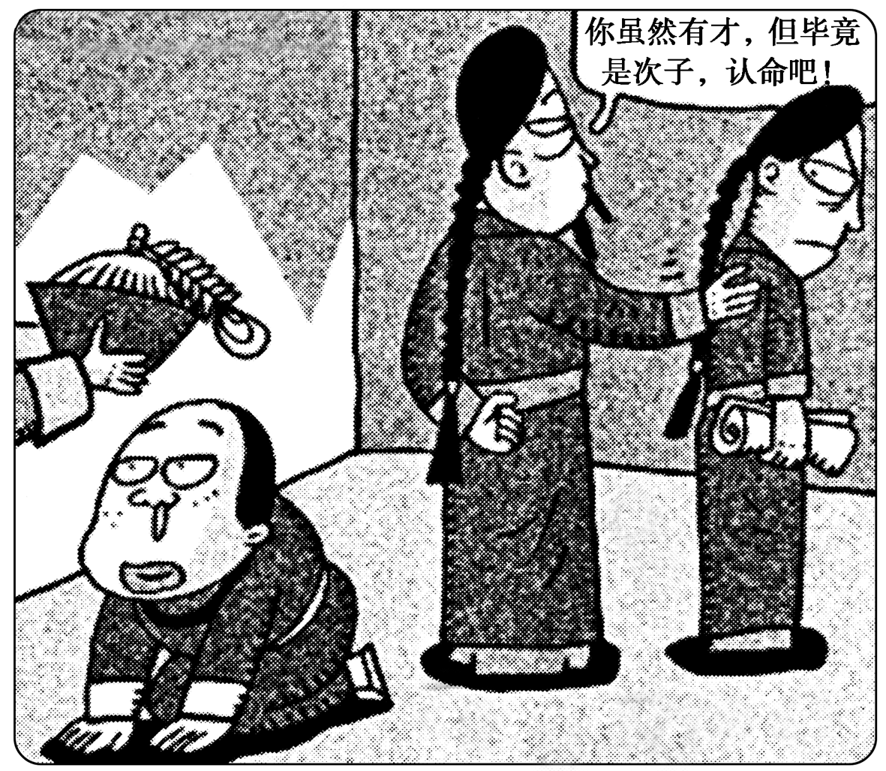
8、根据下图判断以下四个结论正确的是 （ ）
A.该图反映的是科举制
B.该图所表现的故事发生在西周时期
C.该图反映的是嫡长子继承制
D.该图反映的是分封制
答案 C
9、“齐人”、“鲁人”、“楚人”这种表述，逐渐让位于以行政区划为籍贯的表述，造成这一变化的制度因素是
A.分封制 B.宗法制 C.郡县制 D.三省六部制
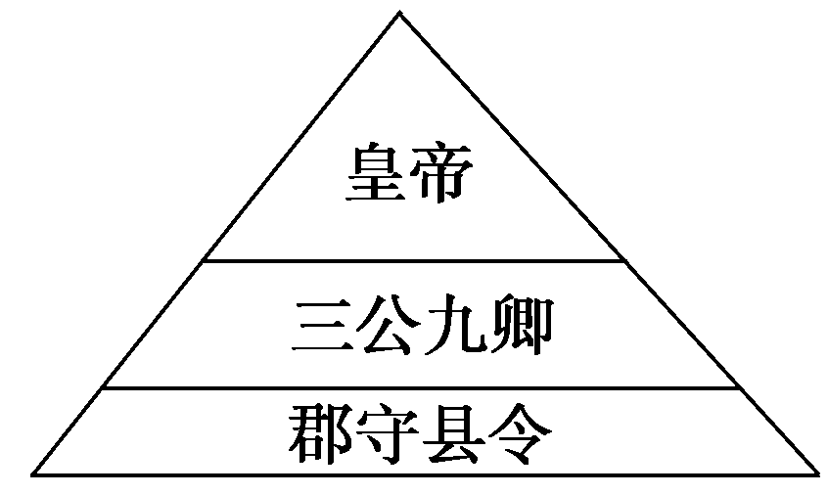
答案 C
解析 “齐人”“鲁人”“楚人”说法的出现与分封制相关，而分封制后来被郡县制取代，出现了以行政区划为籍贯的变化。故答案为C。
10、秦朝从中央到地方的统治机构，管理有明确的职责分工，既相互配合，又彼此牵制，统治机构的最高统治权掌握在皇帝个人手中，最终确保了地主阶级对广大劳动人民的专制统治。这套金字塔般统治机构的建立，标志着封建专制主义中央集权制度的确立。关于郡县制度的评价，下列说法正确的有 （ ）
①郡县制是分封制的继承和发展 ②废分封、立郡县是秦朝灭亡的主要原因 ③郡县制代替分封制是历史的进步 ④废分封、立郡县有利于中央对地方的控制
A.①② B.③④ C.①②③ D.①④
答案 B
解析 郡县制取代分封制是历史的一大进步，有利于中央对地方的控制。郡县制打破了分封制贵族世卿世禄的特权，秦朝灭亡的主要原因是暴政，而不是郡县制。
11、史载：启破坏了禅让制，继禹而立。有扈氏不服，“启伐之，大战于甘”。对这一史料的理解正确的是 （ ）
A.有扈氏为维护民主传统而战应该肯定 B.启为夺取部落联盟首领而战应该肯定
C.启代表历史前进方向应该肯定 D.双方为争夺王位而战，都不宜肯定
答案 C
解析 王位世袭制代替禅让制是历史的进步。
12、史书记载：“封诸侯，班赐宗彝，作分殷之器。”它最符合
A.禹建夏朝 B.汤灭夏建商 C.西周分封制 D.春秋诸侯争霸
答案 C
解析 根据材料中提到的“封诸侯”、“分殷”等信息判断应为灭掉商朝后，西周为了巩固统治，实行了分封制。
13、据《史记》载，周武王灭商后“封弟周公旦于曲阜，曰鲁”。周与鲁的关系是
A.父子 B.兄弟  C.平等 D.大宗与小宗
答案 D
解析 从周武王“封弟周公旦于鲁”可以看出周与鲁的关系是大宗和小宗的关系。
14、宗法制将“国”与“家”结合在一起，其结合点主要是 （ ）

A.以嫡长子继承制为核心，保障国王的权威和政治隶属关系
B.以家族的分配制度保障各级贵族的世卿世禄制度

C.以血缘亲疏关系确立土地、财产和权力的继承，保障了国家内部的稳定
D.以宗法制保障权力和财产的再分配，从而稳定各级贵族的统治
答案 A
解析 各级诸侯、卿大夫、士既是一种家族组织，又各自构成一级国家政权，共同向最高宗主—周天子负责。周王即周天子，既是国王，又是家族中的家长。这样，“国”与“家”结合在一起。
15、秦朝郡县制是有利于国家统一和中央集权的制度，其依据主要在于 （ ）
A.郡县官吏必须对上一级负责 B.郡县是地方行政管理机构
C.郡县官吏与皇帝是君臣关系 D.郡县完全由中央和皇帝控制，官吏不能世袭
答案 D
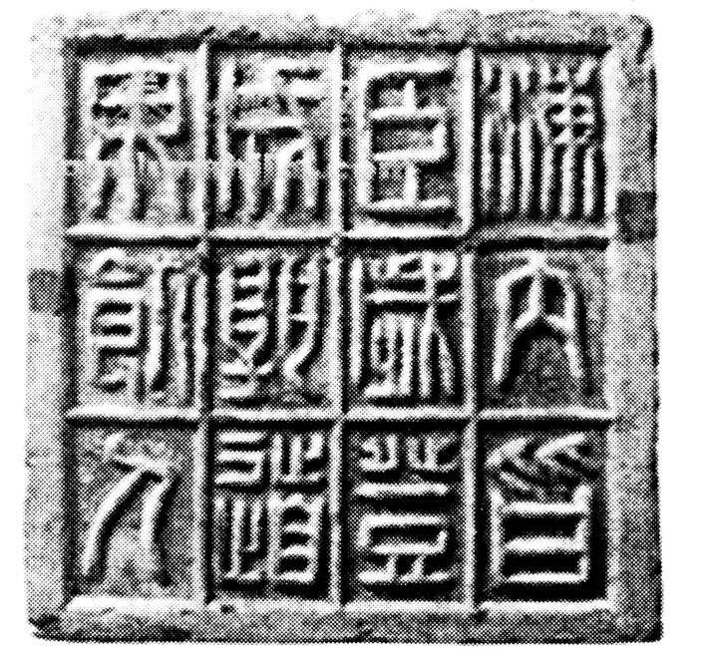
解析 本题主要考查学生正确分析问题的能力。郡县制之所以适应封建专制集权政治的需要，是因为这一措施的实行体现了封建专制主义中央集权制度的基本特征，即皇权至高无上。
16、右图中秦代砖文为“海内皆臣，岁登成熟，道毋饥人”。其中“海内皆臣”一句反映的历史信息主要是（ ）
A．统一全国文字为小篆 B．疆土辽阔，臣民众多
C．国家一统，集权于皇帝 D．水陆交通发达，便利统治
答案 C
解析 结合材料所给的时间，分析材料，可知答案为C。
17、秦始皇在中央机构中设太尉一职，但只是虚设其位，并未任命任何人担任，他这一做法的主要目的是
A.皇帝掌握全国政务，加强中央集权 B.皇帝直接控制全国军队，使权力更加集中
C.缺乏可以委此重任的优秀人才 D.秦朝短命而亡，未及任命
答案 B
18、斯塔夫里阿诺斯在《全球通史》中说：“在中国长达数千年的历史上，有过三次大革命，它们从根本上改变了中国的政治和社会结构。第一次发生于公元前221年，……第二次发生于1911年，……第三次在1949年……”。第一次的“革命”主要是指
A.中央集权制度的建立 B.焚书坑儒，实行思想专制
C.封建土地私有制的形成 D.制定一整套选拔和考察官吏的制度
答案 A

【课后探究】课时练第一讲

